Физкультурный зал
Физкультурный зал нашего ДОУ является:
- центром физической подготовки детей;
- центром формирования у детей жизненно-необходимых двигательных умений и навыков, достижения определенного уровня физической культуры;
- центром консультативной работы с воспитателями и родителями по вопросам физ. воспитания.
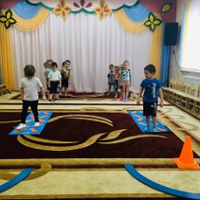
Основные задачи:
- Охрана и укрепление здоровья детей.
- Совершенствование физического развития дошкольников.
- Повышение сопротивляемости и защитных сил организма у детей.
- Улучшение физической и умственной работоспособности детей.
- Выработка у ребенка осознанного отношения к своему здоровью, умение определять свое состояние и ощущения.
- Развитие представления о строении собственного тела, назначении органов.
- Формирование представления, что полезно и что вредно для организма.
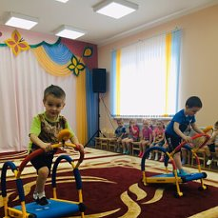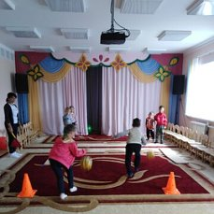

В физкультурном зале работает инструктор по физической культуре Кунаева Алена Владимировна
В организацию и содержание деятельности спортивного зала входят:
1 .Формы организации физического воспитания:
- физкультурные занятия в зале и на воздухе;
- утренняя гимнастика;
- физ. досуг, праздники, дни здоровья;
- спортивные игры и упражнения;
- ритмическая гимнастика;
- корригирующая гимнастика;
- физ. прогулка: пешеходная, лыжная.
- подвижные игры;
- самостоятельные занятия.
2. Изучение и внедрение новых методик по физ. воспитанию.
3. Проведение консультативной работы с педагогами и родителями по поводу физического воспитания детей.
4. Наличие в физ.кабинете специальной методической литературы, методических разработок, рекомендаций по здоровому образу жизни.
5. Наличие картотеки: основных движений, подвижных игр, игровых и спортивных развлечений.
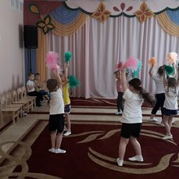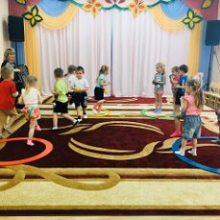

Руководство и контроль за деятельностью спортивного зала осуществляет заведующий детским садом, старший воспитатель, медсестра.
Так же на территории детского сада оборудован участок под спортивную площадку. Это позволяет использовать её не только для проведения занятий, подвижных игр, но и для самостоятельной двигательной деятельности детей На площадке оборудована гимнастическая стенка, канаты, шесты и верёвочная лестница, качели .
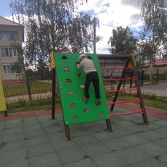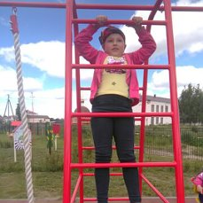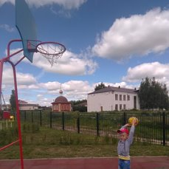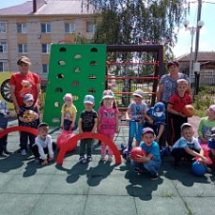
Материально-техническое оборудование
Детское спортивное оборудование – совокупность товаров, предназначенных для обустройства помещения или участка, которые выделены для занятий физической культурой. Разнообразие спортивного инвентаря необходимо для комплексного развития навыков у ребенка, что позволяет выявить его интересы и пристрастия, определить сильные стороны и повысить эффективность тренировок.
Каждая группа оборудована физкультурном уголком, в котором имеется физкультурное оборудование для индивидуальной работы с детьми.
Оборудование и инвентарь спортивного зала
№ п/п | Наименование
1 | Мячи большие
2 | Мячи средние
3 | Мячи малые
4 | Мячи баскетбольные
5 | Мяч фитбол
6 | Мяч набивной большой
7 | Мяч набивной малый
8 | Дуга большая
9 | Дуга малая
10 | Мешочек с грузом малый
11 | Скамейки гимнастические
12 | Скакалки
13 | Гимнастические палки длинные
14 | Гимнастические палки короткие
15 | Обручи большие
16 | Обручи малые
17 | Ориентиры
18 | Гимнастическая стенка
19 | Дорожка координационная
20 | Волнистая тактильная дорожка
21 | Мягкие модули
22 | Кубики большие
23 | Бревно гимнастическое
24 | Флажки
25 | Баскетбольная стойка детская
26 | Кегли
27 | Ракетки
28 | Воланы
29 | Гимнастические коврики
30 | Гантели
31 | Баскетбольная сетка
32 | Стойка переносная для прыжков
33 | Мат большой
34 | Коврик массажный со следочками
35 | Детски ленты с гимнастической палочкой
36 | Беговая дорожка
37 | Канат
38 | Тонель-труда
39 | Батут
Каталог библиотеки физкультурного зала
№ п/п | Авторы | Название книги, журнала и т.п.
1 | Л.И. Пензулаева | Физкультурные занятия в детском саду.  Подготовительная к школе группа.
2 | Л.И. Пензулаева | Физкультурные занятия в детском саду.  Старшая группа.
3 | Л.И. Пензулаева | Физкультурные занятия в детском саду.  Средняя группа.
4 | Л.И. Пензулаева | Физкультурные занятия в детском саду.  Вторая младшая группа.
5 | Л. И. Пензулаева | Оздоровительная гимнастика для детей 3-7 лет.
6 | Н.Е. Веракса  Т.С. Комарова  М.А. Васильева | Примерная общеобразовательная программа дошкольного образования» От рождения до школы».

